ПРИЛОЖЕНИЕ № 1
к извещению администрации
МО «Холмогорский муниципальный район»

Схема расположения земельного участка на кадастровом плане территории
Условный номер земельного участка :ЗУ1
Площадь земельного участка - 875 кв.м
Обозначение характерных точек границ | Координаты, м (МСК-29 зона 3)
 | X | Y
1 | 2 | 3
1 | 626340,00 | 3262915,87
2 | 626344,33 | 3262943,47
3 | 626307.10 | 3262940,62
4 | 626306,64 | 3262918,62
Обозначение части границ |  | Горизонтальное проложение, м
от т. | до т.
1 | 2 | 3
1 | 2 | 27,9
2 | 3 | 37,3
3 | 4 | 22,0
4 | 1 | 35,50

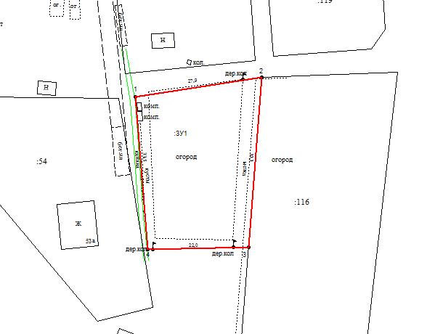
Масштаб 1:600

Кадастровый квартал: 29:19:060501
Местоположение участка: Архангельская область, Холмогорский район, МО «Койдокурское», д. Бурмачевская;
Разрешенное использование: Для ведения личного подсобного хозяйства;
Категория земель: земли населенных пунктов;
Описание смежеств: от т. 1 - до т. 1 – не разграниченная госсобственность
 | Условные обозначения
 | – вновь образованная часть границы, сведения о которой достаточны для определения ее местоположения;
 | – существующая часть границы, имеющиеся в ГКН сведения о которой достаточны для определения ее местоположения;
 | – граница кадастрового квартала;
 | – характерная точка границы, сведения о которой позволяют однозначно определить ее положение на местности;
:54 | – надпись кадастрового номера земельного участка.
Подготовил кадастровый инженер Штаборов Н.В. 89115756259, (8182) 44-77-33, 44-44-14

